Solicitud de Requerimiento No.3
Fecha de Solicitud: 14/02/2017

Nombre del solicitante:  Jaime Francisco Buritica Leal | Identificación del área solicitante:  Departamento de Tesorería | Teléfono- extensión:  Ext. 2721 |  | Aplicativo:  Plataforma COBIS
Nombre del requerimiento:  Nueva presentación del P&G de USDCOP de forma similar que el P&G EURUSD, ya implementado. |  |  | Prioridad:  Alta  Media  X Baja
Objetivo:
Ajustar la presentación el P&G USDCOP de forma similar a la actualmente implementada para el P&G EURUSD, bajo el esquema desagregado de T+0, T+1, T+2 y T+3 y valoración intradía a la tasa FIX traída en forma automática y en línea del sistema de negociación SET-FX.

Participantes:  Departamento de Tesorería |  |  | Que temas se asocian o son prerrequisito o influyen en la elaboración del requerimiento a solucionar.  Los cálculos internos ya implementados en el sistema, no deberán sufrir modificación para la atención de esta solicitud.
Entradas:
Corresponden a las operaciones realizadas durante la jornada diaria que son registradas en la plataforma a través del servicio DAPI y que conforman la materia prima para administrar el P&G de USDCOP.

Salidas:
Corresponden a los resultados de utilidad o pérdida generados en el P&G USDCOP producto del registro de operaciones de compra y venta de posiciones.

Requerimientos FRONT-OFFICE:

Se requiere que el sistema permita al usuario visualizar los resultados del P&G USDCOP bajo el esquema actual implementado en la plataforma para el P&G EURUSD. La desagregación solicitada como se puede observar en el P&G USDCOP, es por tipo de operación (compra / venta), por plazo de la operación: T+0, T+1, T+2 y T+3.

La valoración intradía de las posiciones deberá ser realizada con la tasa FIX generada por el sistema transaccional de negociación SET-FX de forma automática a través del servicio DAPI, recientemente implementado.

A continuación, se presenta el prototipo de presentación requerida donde se excluye de la presentación la columna indicada con la fecha roja y el comentario correspondiente. De igual forma, se indica comentario con flecha azul la cual indica que es la columna que deberá presentarse como resultado esperado.

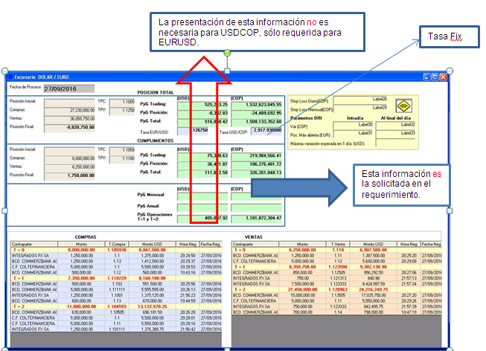

De otra parte y como complemento a lo indicado anteriormente, se requiere poder visualizar por parte del usuario la información por columnas de izquierda a derecha tanto para compras como para ventas, en el siguiente orden:

- Fecha de la operación
- Hora de Negociación
- Monto USD
- Tasa Negociada
- Equivalente COP
- Contraparte con quien se realizó la operación.
Finalmente, el orden planteado anteriormente para el P&G USDCOP se solicita implementarse también en el P&G EURUSD que permita al usuario visualizar la misma estructura.

